ResourceManager使用指南

dll需要 Image.dll,Engine.dll,Coretool.dll,Common.dll,zip.dll,stlport_vc645.dll,(msvcrt.dll,mfc42.dll,msvcp60.dll)
资源需要users和system两个目录。

1．基本界面
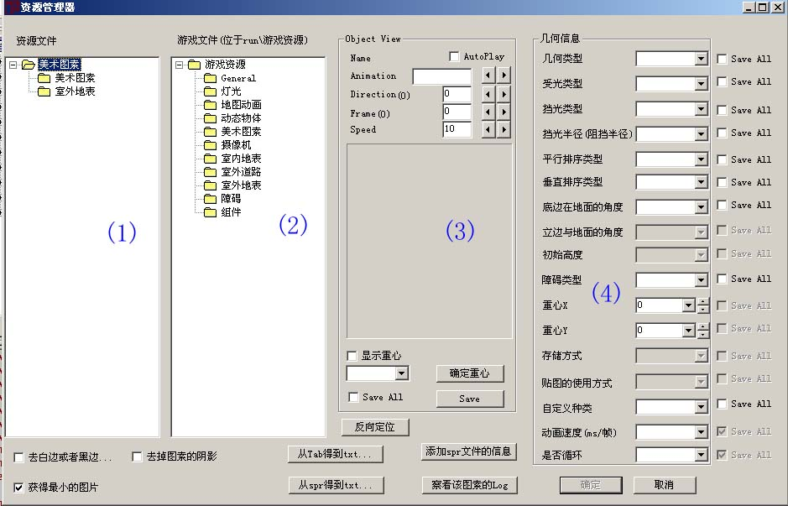
- 美术图素树
放置美术制作的tga和psd
- 游戏资源树
放置地图编辑器使用的txt和spr
- 预览框
预览每个spr
属性栏
设置每个txt的各种属性值

去白边或者黑边：用于解决物体存在黑边或者白边的问题
去掉图素的阴影：用于去掉物件的阴影
获得最小的图片：用于去掉物件多余的部分
反向定位： 用于从(2)的节点到(1)相应的节点
察看该图素得log：log文件记载了什么时候什么人对这个图素作了修改。

2．生成简单物件
展开（1）中的目录到达一个绿色标记的的目录，右键点击该目录即可以再（2）中得到生成的spr和txt文件。

3．生成复杂物件
展开（1）中的目录到达一个绿色标记的的目录，该目录的后缀是(fz)，右键点击该目录即可以一系列的绿色标记的目录,点击每一个目录，得到一个切分图像的对话框
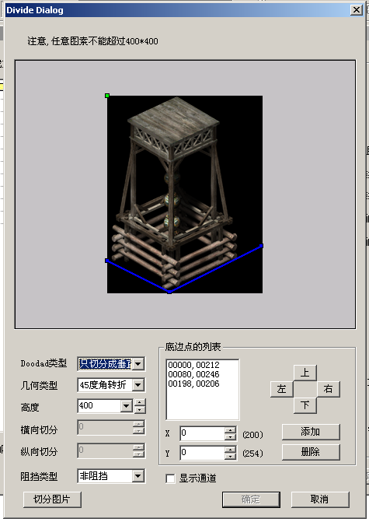
a．doodad的类型：
只切分为垂直的面：用来切分房屋等有转折的物件
切分为垂直河平行的面：该参数无效
等分垂直的面：切分很大的垂直物件，例如一棵大树。
等分平行的面：切分很大的平行物件，例如一个阴影。

b．几何类型：
45度角的转折：每个角度时45或者135度交替。
任意转折： 无角度限制。

c．高度：
每一面的最大的高度。

d．障碍类型：
该组件会自带一个障碍，此障碍的类型。

e．切分的点：
鼠标点击可以得到切分的点，点击切分图片，可在（2）中得到相应的txt，spr和group文件

4．由psd生成物件
psd都是复杂物体，基本的操作和生成复杂物体一样。

5．调解属性
属性栏的属性的意义参见ResourceManager的文件格式.doc。
右键在(2)种选择一个文件，可以在(4)中调节它的属性。重心通过鼠标点击来调节。
也可以选择一个目录，选择save all可以对一个目录（包括它的子目录）的属性进行修改，并且只改变选上save all的那些属性。

6．生成npc，obj，trap的编辑文件。
点击从tab得到txt，选择tab文件，即可从一个tab得到一系列的txt文件。

